25.08.2022

Maßnahmen gegen die Teuerung

**BUND**

**Im Rahmen der Covid-19-Pandemie ausbezahlte Entlastungen**

Zuschussleistungen 2020/2021

Bereits in den Jahren 2020 und 2021 wurden diverse Covid-19-Zuschüsse gemäß der „Richtlinie für die Gewährung von Zuwendungen aus dem Familienhärteausgleich an Sozialhilfe- bzw. Mindestsicherungsbezieher:innen“ an Eltern mit minderjährigen Kindern zuerkannt, die Grundleistungen aus der Mindestsicherung bezogen.

Zusätzlich wurde im Frühjahr 2021 an alle Privathaushalte, die Leistungen aus der Mindestsicherung bezogen, ein Covid-19-Energiezuschuss gewährt.

Es handelte sich jeweils um **Einmalleistungen zwischen Euro 100,- und 200,-** (pro minderjährigem Kind), welche **von Amts wegen** durch das Sozialamt der Stadt Innsbruck angewiesen wurden.

Zuschussleistungen Frühjahr 2022

Zum Ausgleich für Teuerungen, die zu einem beträchtlichen Teil auf Preisanstiege bei den Heiz- und Energiekosten zurückzuführen sind, wurde nach dem 2. Covid-19-Gesetz-Armut in den Monaten April und Mai 2022 an **Privathaushalte**, die zum Stichtag 31.01.2022 **im Bezug von Grundleistungen** standen, ein Covid-19-Teuerungsausgleich ausbezahlt. Diese **Einmalzahlung** wurde in Höhe von **Euro 300,-** pro Haushalt **von Amts wegen** durch das Sozialamt der Stadt Innsbruck ausbezahlt.

Schulstartklar – Gutscheine für Schulartikel 2022

Im Rahmen des Projektes „Schulstartklar“ werden an besonders betroffene Schüler:innen in Mindestsicherungshaushalten durch die Caritas und die Kinderfreunde **Gutscheine im Wert** **von Euro 80,-** verteilt. Die betroffenen Haushalte werden **mittels Informationsschreiben** seitens der Abteilung Soziales des Amtes der Tiroler Landesregierung über diese Aktion in Kenntnis gesetzt. Mit diesen Gutscheinen können in allen Libro und Pagro Filialen österreichweit Schulartikel gekauft werden. Finanziert werden die Gutscheine aus Mitteln des Sozialministeriums und des Europäischen Sozialfonds Plus (ESF+).

**Ökosoziale Steuerreform**

* Senkung **2. Einkommenssteuerstufe von 35 auf 30%**
* Erhöhung des **Familienbonus von Euro 1.500 auf Euro 2.000,- pro Kind und Jahr**
* Für Kinder **ab dem 18. Geburtstag** wird der **Familienbonus von Euro 500,- auf Euro 650,- pro Jahr** erhöht
* Der **Kindermehrbetrag** wird **von Euro 250,- auf Euro 450,-** angehoben

**1. Entlastungspaket (1,7 Mrd. Euro) – Jänner 2022**

Teuerungsausgleich

**Bezieher:innen von Arbeitslosengeld, Notstandshilfe und Mindestpension** erhalten **Einmalzahlungen** in Höhe **von Euro 150,-. Sozialhilfe- bzw. Mindestsicherungshaushalte** erhalten **Einmalzahlungen in Höhe von Euro 300,-.** Die Auszahlung erfolgt im September **von Amts** wegen mit der jeweiligen Leistung (z.B. mit dem Arbeitslosengeld).

Energiekostenausgleich

**Gutschein** in Höhe **von Euro 150,- pro Haushalt bei einem Einkommen bis Euro 5.670,-** **brutto**. Der Energielieferant zieht den Betrag von der Jahresabrechnung ab.

Aussetzen Ökostrom-Pauschale für 2022

**Euro 100,- pro Jahr** erspart sich ein **Haushalt** dadurch im Durchschnitt.

**2. Entlastungspaket (2 Mrd. Euro) – März 2022**

Gezielte Unterstützung für Pendler:innen

Der **Pendler:innen-Euro** wurde **vervierfacht** und die **Pendler:innenpauschale um 50% angehoben**. Erstmals wurde ein **100 Euro-Absatzbetrag** für Pendler:innen mit niedrigem Einkommen eingeführt. Die Pendler:innenpauschale kann über die Steuer abgesetzt werden.

Preissenkungen im öffentlichen Verkehr und Angebotserweiterung

Die **Bundesländer** erhalten **150 Millionen Euro für Preissenkungen** bei regionalen **KlimaTickets** und den **Ausbau des ÖV-Angebots**.

Senken der Erdgas- und Elektrizitätsabgabe um rund 90%

Durch die Senkung auf das von der EU ermöglichte Minimum spart sich ein Haushalt im Schnitt **pro Jahr Euro 60,- bei der Strom- und Euro 100,- bei der Gasrechnung**.

Zusätzliche Förderungen für Windkraft und Photovoltaik, E-Autos

**3. Entlastungspaket (28 Mrd. Euro) – Juni 2022**

**Noch heuer wirksame Sofortmaßnahmen**

Zusätzliche Familienbeihilfe

Die **Familienbeihilfe** erhöht sich **für August 2022 um eine Einmalzahlung von Euro 180,- für jedes Kind**. Die Zahlung erfolgt **automatisch**.

Erhöhter Familienbonus

Der Familienbonus wurde im Rahmen der ökosozialen Steuerreform **von Euro 1.500 auf Euro 2.000 erhöht**. Die **volle Erhöhung** wurde von 2023 **vorgezogen auf 2022**. Der Familienbonus kann **von der Steuer abgesetzt** werden.

Erhöhter Kindermehrbetrag

Dauerhafte **Erhöhung von Euro 250,- auf Euro 550 pro Jahr und Kind** für **alleinerziehende Elternteile bzw. Eltern mit geringem Einkommen**. Kann im kommenden Jahr über die Arbeitnehmerveranlagung bzw. die Steuererklärung beantragt werden.

Klimabonus mit Anti-Teuerungs-Bonus

Der **Klimabonus** beträgt **für jeden Erwachsenen Euro 250,- und für jedes Kind Euro 125,-**. Die Auszahlung erfolgt **automatisch** durch das Finanzamt. Noch einmal **dieselben Summen** werden **auf dem gleichen Weg als Teuerungsbonus ausgezahlt** (wer mehr als Euro 90.000,- im Jahr verdient, muss den Bonus versteuern).

Teuerungs-Absetzbetrag

**Bis zu Euro 500,- für Einkommen bis max. Euro 2.500,-**. Voller Betrag bei Einkommen zwischen Euro 1.100,- und Euro 1.800,-. Beantragt werden kann er im kommenden Jahr über die Arbeitnehmerveranlagung bzw. die Steuererklärung.

Teuerungs-Bonus für Pensionist:innen

**Bis zu Euro 500,-.** Voller Betrag für Pensionen zwischen Euro 1.200 Euro und Euro 1.800. Die Leistung wird als abgabenfreie Einmalzahlung vom Pensionsversicherungsträger ausbezahlt.

Verlängerung des Wohnschirms

Das Programm Wohnschirm des Sozialministeriums unterstützt Mieter:innen, die im Zuge der Covid-19-Pandemie ihre Miete nicht mehr bezahlen können und dadurch von Delogierung bedroht sind und schützt damit vor Wohnungsverlust. **Wohnschirm ergänzt bis Ende 2023 die vorhandenen Unterstützungsleistungen bei Mietschulden** (etwa der Länder, der Städte oder der Gemeinden).

CO2-Bepreisung wird auf Oktober verschoben

Digi-Scheck für Lehrlinge (bis zu 3 mal Euro 500,- pro Jahr) wird bis 2024 verlängert

**Strukturelle Maßnahmen**

Abschaffung der kalten Progression

Die Steuerstufen werden an die Inflation angepasst.

Valorisierung von Sozialleistungen

Alle Sozialleistungen werden ab 2023 jährlich an die Inflation angepasst.

Konkret betrifft das u.a.: Leistungen aus der Krankenversicherung (Kranken-, Rehabilitations- und Wiedereingliederungsgeld), Leistungen aus der Arbeitslosenversicherung, Familienbeihilfe, Mehrkindzuschlag. Der Kinderabsetzbetrag wird ebenfalls jährlich valorisiert.

Das Schulstartgeld in Höhe von Euro 100,- für Kinder zwischen 6 und 15 Jahren soll ab 2023 im August (anstatt wie bisher im September) ausbezahlt werden.

Senkung Lohnnebenkosten um insgesamt drei Zehntel

Strompreisbremse (konkrete Maßnahmen sollen Ende August präsentiert werden)

**LAND TIROL**

**Im Vorfeld gesetzte Maßnahmen**

Zuschussleistungen 2020/2021

Seitens des Landen wurden im Herbst 2020 und im Winter 2020/2021 zwei Covid-19-Zuschüsse an Eltern mit minderjährigen Kindern als Überbrückungshilfe gewährt. Die Zuschusshöhe betrug **jeweils 50,- (pro minderjährigem Kind)** und wurde **von Amts wegen** an die anspruchsberechtigten Personen durch das **Sozialamt der Stadt Innsbruck** ausbezahlt.

Unterstützungsleistungen bei der Benützung öffentlicher Verkehrsmittel

Seit 01.07.2019 können Mindestsicherungsbezieher:innen zwischen dem 19. und 62. Lebensjahr, die seit mindestens 12 Monaten durchgehend Leistungen aus der Mindestsicherung beziehen, die Ausstellung eines Gutscheins für den Erwerb eines vergünstigten Jahrestickets/ Klima-Ticket-Tirol beantragen. Anspruchsberechtigte können **mit einem vom Sozialamt erhaltenen Gutschein das Klima-Ticket-Tirol** online oder an einer VVT-Verkaufsstelle zum Preis von **Euro 265,- (anstatt Euro 519,60,-)** erwerben.

**Gezielt zur Entlastung gesetzte Maßnahmen – bis Juli 2022**

Erhöhung der Wohn- und Mietzinsbeihilfe – seit 01. Juni 2022

Erhöhung der Beihilfen und Ausweitung des Bezieher:innenkreises (erstmals Einbeziehung des „unteren Mittelstandes“).

Das Land Tirol passt die Zumutbarkeitstabelle an:

* Anhebung des **Freibetrags um Euro 80,- auf Euro 1.200,-**
* **Abflachung des Zumutbarkeitsbetrags**
* **Anhebung der Grenze für die Begünstigungsregelung von Euro 1.970,- auf Euro 2.400,-**

Dadurch ergibt sich ein finanzieller Mehraufwand von **4 Millionen Euro pro Jahr**. Davon entfallen auf die **Stadt Innsbruck ca. Euro 465.000,-**. Die neue Richtlinie ist mit 01. Juni 2022 in Kraft getreten.

Die Mietzinsbeihilfe wird **auf Antrag** gewährt. Für Innsbrucker Bürger:innen kann der Antrag direkt bei der Stadt (Referat Wohnbauförderung) gestellt werden, die weitere Abwicklung (Prüfung, Auszahlung) erfolgt über das Land Tirol.

„Öko- und Teuerungspaket“ in der Wohnbauförderung

**Erhöhung der angemessenen Gesamtbaukosten um ca. 6%,** damit Gemeinnützige Wohnbauträger weiterhin bauen können. Anhebung der Förderkredite um Euro 27,4 Mio., damit höhere Baukosten nicht zu höheren Mieten führen. Insgesamt **über Euro 34 Mio**.

Heizkosten- und Energiekostenzuschuss

Das Land Tirol gewährt nach der geltenden Heizkostenzuschuss-Richtlinie einen **Heizkostenzuschuss** in Höhe von **Euro 250,-**.

Für die Gewährung gelten folgende Nettoeinkommensgrenzen:

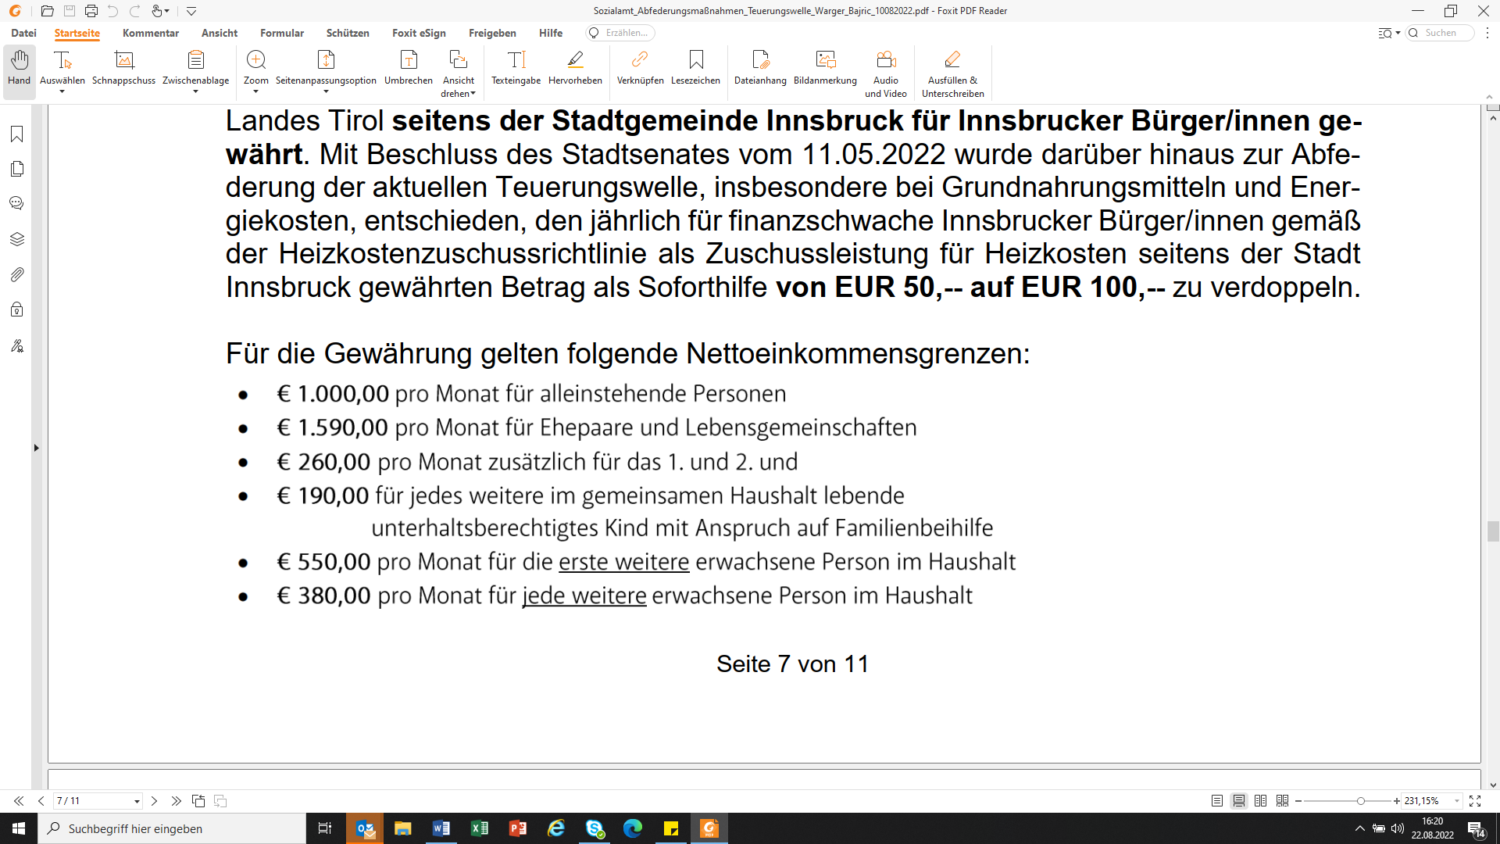

Des Weiteren hat das Land Tirol für das Jahr 2022 einen Energiekostenzuschuss in Höhe von Euro 250,- eingeführt. Die Tiroler Landesregierung hat mit Beschluss vom 01.08.2022 eine Erweiterung der Einkommensgrenzen beschlossen.

Nettoeinkommensgrenzen erweiterter Bezieher:innenkreis:

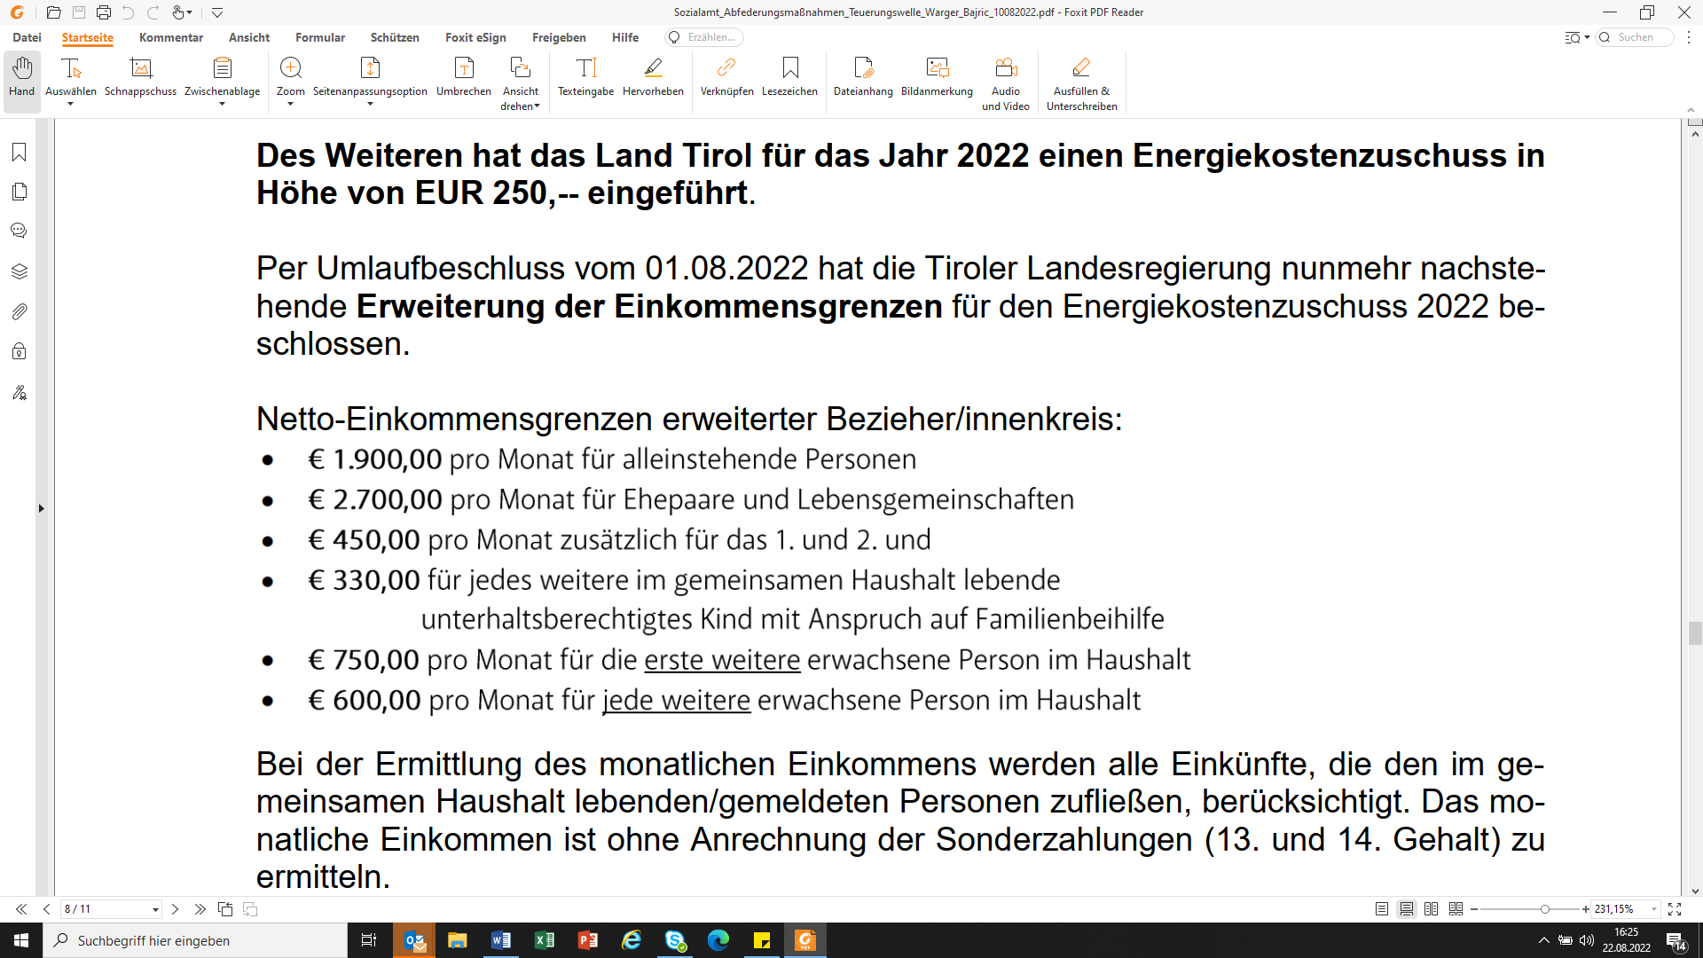

Bei der Ermittlung des monatlichen Einkommens werden alle Einkünfte, die den im gemeinsamen Haushalt lebenden/gemeldeten Personen zufließen, berücksichtigt (ohne Anrechnung 13. und 14. Gehalt).

Entsprechende **Antragstellungen** können von allen anspruchsberechtigten Personen mit aufrechtem Hauptwohnsitz im Bundesland Tirol beginnend mit 15.03.2022 bis 31.12.2022 **beim Tiroler Hilfswerk** (Einrichtung des Landes Tirol) gestellt werden. Die vor der Erweiterung des anspruchsberechtigten Personenkreises **bereits bearbeiteten und** auf Grund der Überschreitung der Einkommensobergrenzen **abgelehnten Anträge werden von Amts wegen aufgerollt** und gemäß den neuen Richtsätzen berechnet.

Mindestsicherungsbezieher:innen fallen nicht unter diese Zuschussleistungen, da im Tiroler Mindestsicherungsgesetz für diese Personengruppe die oben genannten Unterstützungsleistungen (Hilfe für offene Mietrückstände, Nachzahlungen von Betriebs- und Heizkosten sowie Stromkosten) getroffen hat.

**Schulkostenbeihilfe** – seit 01. Jänner 2022

Zusätzliche „Einkommensgrenze II“, unterhalb der „Einkommensgrenze I“ Anhebung **von Euro 150,00 auf Euro 200,- pro Kind**. Bei „Einkommensgrenze II“ Förderung von Euro 150,- pro Kind. Ab September 2022 Anhebung der Einkommensstufe II um größeren Personen-Familienkreis zum Schulstart eine Entlastung zu ermöglichen.

Familienförderungen – ab 01. Jänner 2023

Alle Einkommensgrenzen werden angehoben um den Bezieher:innenkreis zu erweitern.

Richtlinie **Kindergeld Plus**: Anhebung der Förderhöhe **von Euro 500,- auf Euro 550,- sowie von Euro 300,- auf Euro 330,-**.

Richtlinie Schulveranstaltungen im Inland: Anhebung der Förderhöhe auf 60% der Teilnahmegebühren (max. Euro 150,-).

Richtlinie **Mehrlingsgeburtenzuschuss**: Anhebung der Förderhöhe **von Euro 600,- auf Euro 660,-** (Zwillinge) bzw. **von Euro 900,- auf Euro 990,-** (Drillinge).

Tafel, Sozialmärkte, Unterstützung wegen Lebensmittelknappheit

Aufgrund wachsendem Kreis der Anspruchsberechtigten besteht höherer Bedarf, zugleich ist ein Rückgang der Spenden zu verzeichnen. Es erfolgt eine Bedarfserhebung mit Tafeln und Sozialmärkten.

**Ausbau der Delogierungsprävention**

Dazu stellt das Land Tirol jährlich **Euro 260.000,-** zur Verfügung. Die Delogierungsprävention ist beim Verein für Obdachlose angesiedelt.

Mietrückstandsfonds

Vor kurzem wurde ein **Mietrückstandsfonds in Höhe von Euro 300.000,- eingerichtet**.

Dieser dient insbesondere der Übernahme von Mietrückständen und ähnlichen dringenden Ausgaben zur Delogierungsprävention und notwendigen Existenzsicherung im Zusammenhang mit dem Wohnbedarf.

**Anti-Teuerungspaket – Beschluss der Landesregierung 15. August 2022**

Arbeitsmarktförderung: Richtlinie Ausbildungsbeihilfe für Lehrlinge (Euro 1,6 Mio.)

Mit der Neufassung der gegenständlichen Richtlinie wird die **Ausbildungsbeihilfe für Lehrlinge von Euro 100,- auf Euro 200,- verdoppelt**.

Energie/ Brennholz (Euro 3 Mio.)

Die Abgabe des Brennholzes an die bezugsberechtigte Bevölkerung wird zum „Selbstkostenpreis“ erfolgen. Dh. dass nur der tatsächliche Holzpreis, jedoch nicht die Kosten für Manipulation, Lagerung, Aufarbeitung und Logistik weiterverrechnet werden. Diese Differenz soll aus dem beschlossenen Landesbeitrag abgegolten werden.

**Förderung der Mobilität: Aussetzen von Tariferhöhungen und Tarifanpassungen**(Euro 2 Mio., inkl. Euro 440.000,- Beitrag vonseiten des VVT)

Seitens VVT sollen konkrete Maßnahmen in die Wege geleitet werden: Schnupperticketaktion, minus 10% Aktion für alle Neu- und Stammkund:innen auf das erste/ nächste Jahresticket, einmaliges Aussetzen der Valorisierung der Verbundtickets im Jahr 2023 und Ausbau des Angebots

Die Gesamtkosten der Tarifmaßnahmen und Angebotsverbesserungen sind teilweise durch Mehreinnahmen seitens des Bundes in Höhe von Euro 6,8 Mio bedeckt. Ein Betrag in Höhe von Euro 2 Mio. ist durch Landesmittel und einem Beitrag des VVT zu finanzieren.

Zuwendung an Gemeinden (Euro 10 Mio.)

Gemeinden sollen auf eine Erhöhung der Elternbeiträge für den Besuch von Kindergärten, Krippen und Horte sowie der Müllgebühren verzichten. Der Einnahmeausfall wird den Tiroler Gemeinden im Wege des Gemeindeausgleichsfonds aus dem Landesbudget abgegolten.

Grundsatzbeschluss: Unterstützung von Förderungsempfängern (Euro 3,5 Mio.)

Bestehende Förderungsempfänger des Landes Tirol aus den Bereichen Soziales, Kultur, Bildung, Generationen und Sport sollen mit einem zusätzlichen Förderbeitrag unterstützt werden. Es werden Parameter ausgearbeitet, auf deren Grundlage **Organisationen wie Sport-, Kultur- oder Sozialvereine um einen erhöhten Förderbeitrag ansuchen können**.

Förderprogramm Jugendförderung (Euro 145.600,-)

Die offene sowie mobile Jugendarbeit soll unterstützt werden und Angebote sollen ausgebaut werden.

Anhebung der Mietobergrenzen ab September 2022 (Novelle Wohnkostenverordnung Mindestsicherung)

Das Tiroler Mindestsicherungsgesetz sieht u.a. Geldleistungen als Hilfe zur Sicherung des Wohnbedarfs („Mietzuschuss“) vor. Für die Berechnung einer Unterstützungsleistung für die Miete sind die bezirksgestaffelten Mietobergrenzen heranzuziehen, welche jährlich durch Verordnung der Tiroler Landesregierung festgelegt werden.

Mit der am 15.08.2022 von der Landesregierung beschlossenen „Wohnkostenverordnung“ wurde eine deutliche Anhebung der Mietobergrenzen vorgenommen, wobei das Mindestmaß der Steigerungen 8% beträgt (max. 15%).

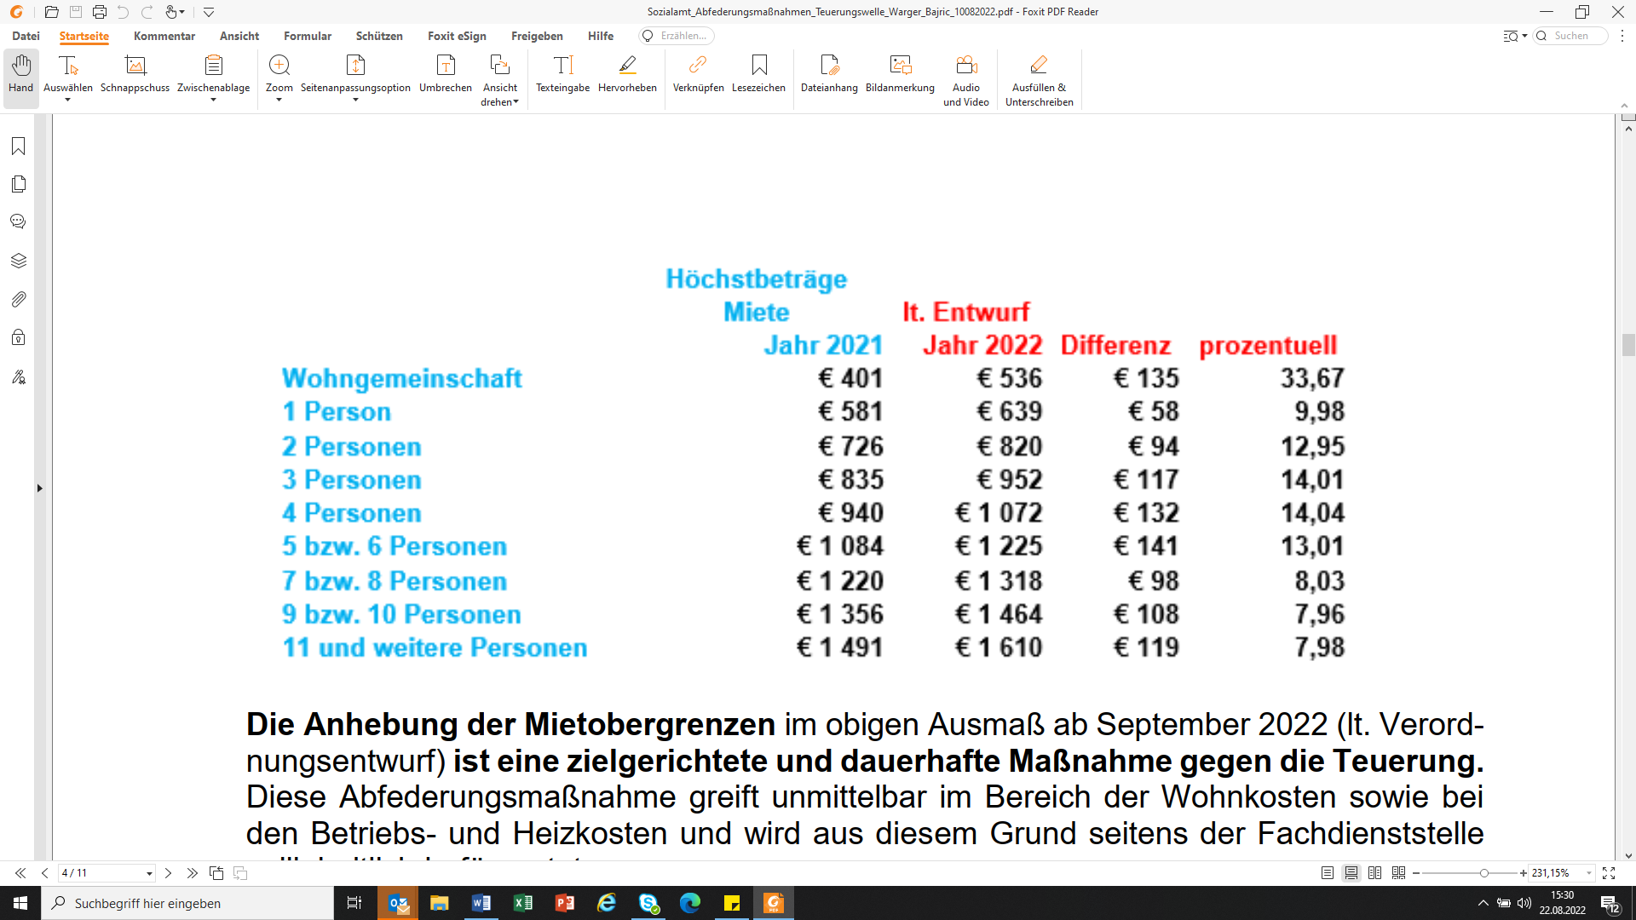

**Diese Abfederungsmaßnahme greift unmittelbar im Bereich der Wohnkosten sowie bei den Betriebs- und Heizkosten.**

Zusätzlich ca. **Euro 2,7 Mio**. Die zusätzlichen Mehrkosten werden gemäß Paktumsaufteilung durch Land und Gemeinden getragen, **bei zu 2021 gleichbleibenden Fallzahlen hat die Stadt Innsbruck mit ca. Euro 412.509,31,- Zusatzkosten** zu rechnen.

Diese Unterstützungsleistung wird **auf Antrag** gewährt und richtet sich an Personen, die nach dem Tiroler Mindestsicherungsgesetz anspruchsberechtigt sind.

Hilfeleistungen für offene Mietrückstände, Nachzahlungen von Betriebs-, Heiz- und Stromkosten

Zusätzlich zu den vorgesehenen Unterstützungsleistungen zur Sicherung des Wohnbedarfs sieht § 14a Abs 1 Tiroler Mindestsicherungsgesetz eine **Härtefallregelung für Mietkosten, Betriebskosten und Heizkosten** vor.

Diese Hilfestellung greift u.a. dann, wenn auf Grund gegebener Notlage Zuschüsse für offene Mietrückstände, Nachzahlungen von Betriebs- und Heizkosten, sowie Stromkosten erforderlich sind. In Bezug auf die Übernahme von offenen Mietrückständen, Betriebs- und Heizkostennachzahlungen können seitens der Mindestsicherungsbehörde bis zu fünf Monatsmieten bzw. Monatsbeiträge gewährt werden, für die Übernahme von Stromkostennachzahlungen bis zu zwei Monatsbeiträge.

Sie kann auch Personen gewährt werden, die sich nicht im laufenden Mindestsicherungsbezug befinden. Das Einkommen der Hilfesuchenden darf zudem über den im Tiroler Mindestsicherungsgesetz festgelegten Mindestsätzen liegen.

**STADT INNSBRUCK**

Anhebung der Mietobergrenzen

Siehe Ausführungen oben. Die Stadt Innsbruck hat mit ca. Euro 412.509,31,- Zusatzkosten zu rechnen.

(Anmerkung: Aus der Mindestsicherung gewährte Leistungen werden gemäß Paktumsaufteilung (2/3-1/3) durch Land und Gemeinden getragen.)

Innsbrucker Kulturpass

Damit erhalten sozial benachteiligte Menschen freien Eintritt in zahlreiche kulturelle Einrichtungen. Der Kulturpass gilt bei allen Kultureinrichtungen/-häusern/-veranstaltern, die Partner der Aktion „Hunger auf Kunst und Kultur“ sind. Kulturpass-Nutzer:innen haben dort freien Eintritt. Die Finanzierung dieser Eintritte obliegt der Kultureinrichtung selbst.

Anspruch auf den Kulturpassen haben:

* Personen, deren Haushaltseinkommen unter der Vergabegrenze liegt (siehe unten)
* Bezieher:innen der bedarfsorientierten Mindestsicherung
* Personen, denen die Ausgleichszahlung zusteht (Mindestpensionist:innen)
* Personen, die Notstandshilfe beziehen
* Personen, die Arbeitslosengeld beziehen und deren Bezug unter der Armutsgefährdungsgrenze liegt
* Asylwerber:innen, Menschen in Grundversorgung
* Kinder/ Jugendliche (ab 10 Jahren), wenn das Einkommen der Eltern unter der Vergabegrenze liegt.

Das Haushaltseinkommen bildet die Grundlage für die Berechnung der Einkommensgrenze. Aktuell liegt die Grenze für eine alleinstehende Person bei einem monatlichen Netto-Einkommen von Euro 1.371,- (12 x im Jahr). Für Familien bestehend aus zwei Erwachsenen und zwei Kindern liegt die Grenze bei einem monatlichen Nettoeinkommen von Euro 2.880,- (12 x im Jahr).

Der Kulturpass gilt ein Jahr ab Ausstellungsdatum und kann bei diversen sozialen Einrichtungen in Innsbruck beantragt werden (Caritas, Dowas für Frauen, Diakonie-Flüchtlingsdienst, Innovia, ISD-Stadtteiltreffs. Lebenshilfe Tirol, Neustart, Notschlafstelle Schusterbergweg, Rotes Kreuz, Teestube, Tiroler Soziale Dienste, Vinzenzgemeinschaften).

Bezug von Lebensmitteln, Versorgung von hilfsbedürftigen Personen

Jahresdurchgängig fährt der VINZIBUS der Vinzenzgemeinschaften Tirols abends zu drei fixen Standorten im Stadtgebiet von Innsbruck und teilt warme Mahlzeiten und Getränke an Menschen ohne Obdach und Bedürftige aus. Die Essensausgabe erfolgt seit dem Jahr 2004, es werden ca. 12.000 Mahlzeiten jährlich verteilt.

Warme Mahlzeiten an wohnungslose und hilfsbedürftige Personen werden zusätzlich durch die Betreuungsstellen der Caritas (Wolfgangstube, Katharina-Stube) ausgegeben.

Das Rote Kreuz (Team Österreich Tafel) versorgt sozial Benachteiligte einmal pro Woche gratis mit Lebensmitteln. Die Lebensmittel werden von Supermärkten, Bäckereien, Gemüsebauern, etc. kostenlos abgegeben und für hilfsbedürftige Innsbrucker:innen jeden Samstag von 18:00 bis 19:00 Uhr bei der Rettung Innsbruck ausgegeben.

**Teuerungspaket – Beschluss des Gemeinderates vom 22.06.2022  
(Gesamtsumme: 2,3 Millionen Euro)**

Heizkostenzuschuss

Zusätzlich zum Heizkostenzuschuss des Landes werden (ebenfalls nach der geltenden Heizkostenzuschuss-Richtlinie des Landes Tirol, siehe oben) seitens der Stadt Innsbruck für Innsbrucker Bürger:innen jährlich **Euro 50,- Heizkostenzuschuss** gewährt. Zur Abfederung der aktuellen Teuerungswelle wurde diese Zuschussleistung **auf Euro 100,- verdoppelt**.

Die zusätzlich benötigten Mittel in Höhe von Euro 89.500,- hat der Gemeinderat im Mai 2022 genehmigt.

Die Abwicklung und Auszahlung dieser Zuschüsse erfolgt ebenfalls über das **Tiroler Hilfswerk**.

Erhöhung der Mietzins- und Annuitätenbeihilfe

Siehe Ausführungen oben. Vom finanziellen Mehraufwand entfallen auf die Stadt Innsbruck ca. **Euro 465.000,-**.

Neue Einkommensgrenzen für **Ermäßigungen in den städtischen Schülerhorten sowie für die schulische Tagesbetreuung**

Der Gemeinderat stellt insgesamt rund **Euro 460.000,-** für die Anpassung der Einkommensgrenzen bei den Elternbeiträgen für das Schuljahr 2022/2023 zur Verfügung. Mit dem neuen Modell sollen vor allem Geringverdiener:innen, aber auch die Mittelschicht entlastet werden. Damit soll die aktuelle Teuerung in allen Lebensbereichen mit den differenziert erhöhten Einkommensgrenzen abgefedert werden.

Einrichtung eines Kautionsfonds

Der Kautionsfonds als Unterstützungsleistung wird bei der Anmietung von Wohnungen zur Verfügung stehen; und zwar jenen Menschen, die keinen Anspruch auf gleichartige hoheitliche Leistungen haben (z.B. aus der Mindestsicherung) haben. Die Richtlinien dazu werden gerade finalisiert und noch im Herbst den politischen Gremien zur Beschlussfassung vorgelegt. Vorerst sind **für die Jahre 2022 und 2023 jeweils Euro 50.000 Euro** vorgesehen.

**Gutscheine für Schwimmschulunterricht**

Anfänger Schwimmschulkurse für Innsbrucker Kinder im Alter bis zu 14 Jahren sollen mit **Euro 50,- bzw. Euro 100,-** gefördert werden. Die Einkommensgrenzen für die Gutscheine orientieren sich an Kriterien der Ermäßigungen in den städtischen Schülerhorten bzw. der schulischen Tagesbetreuung. Einlösbar sind die Gutscheine bei Innsbrucker Schwimmschulen.

Die Kosten dafür belaufen sich in den Jahren 2022 und 2023 auf ca. Euro 45.000,- pro Jahr. Die Abwicklung erfolgt digital über die Integrationsstelle der Stadt im Rahmen eines Pilotprojektes.

Tiroler Sozialmarkt

Der Tiroler Sozialmarkt (seit 2005) eröffnet Menschen mit geringem Einkommen die Möglichkeit, zu sehr günstigen Preisen (zumeist 50% unter den Discountern) Grundnahrungsmittel einzukaufen. Die Zielgruppe der Einkaufsberechtigten (Einpersonenhaushalt/ max. Einkommen Euro 900,-, Zweipersonenhaushalt/ max. Einkommen Euro 1.200,-, für jedes Kind plus Euro 100,-) erhält nach Vorlage des Einkommensnachweises eine Kundenkarte und kann bis zu dreimal wöchentlich einen Einkauf von höchstens Euro 10,- tätigen.

Die Gesellschafter des Tiroler Sozialmarktes sind die Stadt Innsbruck, die AK Tirol und die Caritas der Diözese Innsbruck. Seitens der Stadt wird pro Jahr ein Gesellschafterzuschuss von Euro 18.000,- gewährt. Dieser Zuschuss wurde durch eine einmalige Sondersubvention von Euro 10.000,- ergänzt.

Förderung von PV-Anlagen

Das bestehende **Förderprogramm EnergiePlus** soll um PV-Anlagen erweitert werden. Die Haushaltsstelle Energieentwicklung (pro Jahr mit 1,5 Millionen Euro budgetiert) wird entsprechend **erhöht; Euro 200.000,- für 2022 und Euro 453.500,- für 2023**.

Städtische Bedienstete

Für städtische Bedienstete werden Sonderzahlungen als Einmalleistungen (gestaffelt nach Verwendungsgruppe, der Personenkreis soll noch sozial treffsicher festgelegt werden) gewährt. Der Essenszuschuss wird erhöht.

Förderung nachhaltiger Mobilität

Zur Förderung **nachhaltiger Mobilität** werden **Euro 200.000,-** vorgesehen. Davon werden Euro 120.000,- zur Finanzierung von Maßnahmen der IVB und Euro 80.000,- für die nachhaltige Mobilitätsförderung für Mitarbeiter:innen der Stadt Innsbruck verwendet.

**Energie- und Förderberatung**

**Es wird eine Beratungsstelle geschaffen, die über die vielzähligen Fördermöglichkeiten informiert und Bürger:innen berät**.

Unterstützungsleistungen bei der Benützung öffentlicher Verkehrsmittel

Mindestsicherungsempfänger:innen, die weniger als 12 Monate durchgehend Leistungen aus der Mindestsicherung erhalten (für jene über 12 Monate siehe oben), und Ausgleichszulagenbezieher:innen erhalten ein vergünstigtes **Monatsticket** der Innsbrucker Verkehrsbetriebe und Stubaitalbahn GmbH zum Sondertarif von **Euro 22,-**.

Der Sondertarif bemisst sich mit 50% des Haustarifs für behinderte oder blinde Menschen der Stadt Innsbruck (Euro 44,-). Der Differenzbetrag zum Normaltarif wird von der Stadt Innsbruck getragen (die Stadt leistet Ausgleichszahlungen an die IVB).